Жамбыл орта мектебінің e.gov бұрышы туралы
АҚПАРАТЫ
Мектеп бойынша барлық қызметкерлер мен жұмыскерлер e.gov мемлекеттік қызметтер ақпарат онлайын порталына тіркелді. Портал жаңалықтарына қосылу, бір тізімдегі онлайын қызметтерін пайдалану туралы кеңес беру бұрышы ұйымдастырылды. Мектеп жұмыскерлері мен қызметкерлерінде 100% ЭСҚ (ЭЦП) жасалып мемлекеттік анықтамаларды жеке кабинеттеріне қолма-қол алу мүмкіндігі қол жетімді болды.

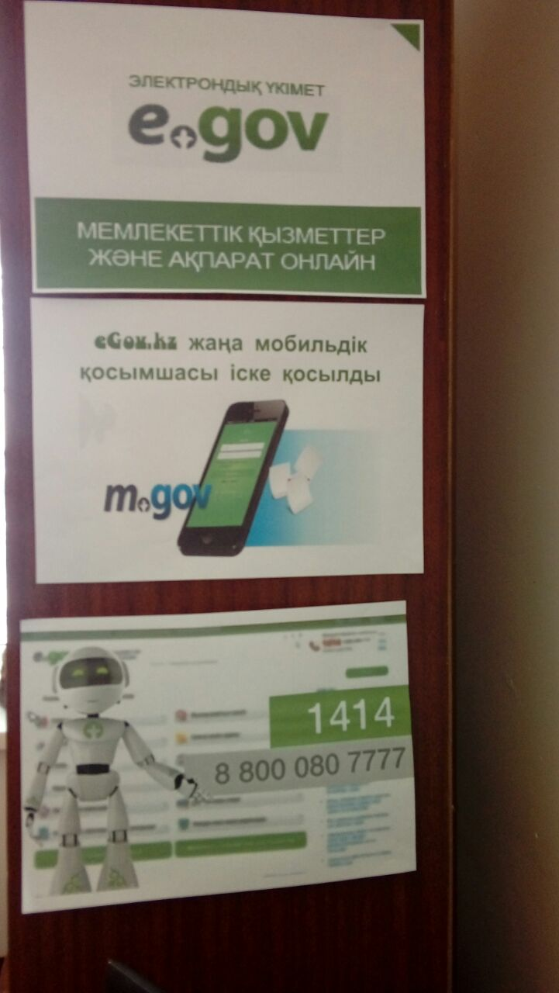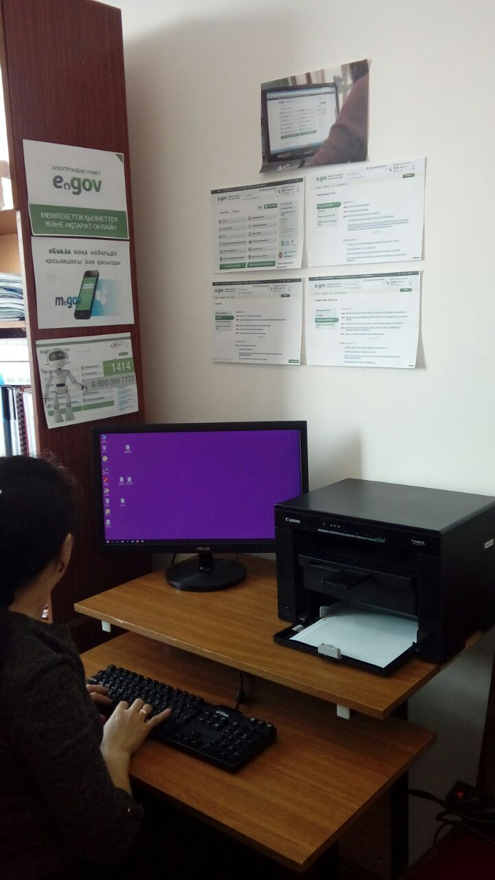

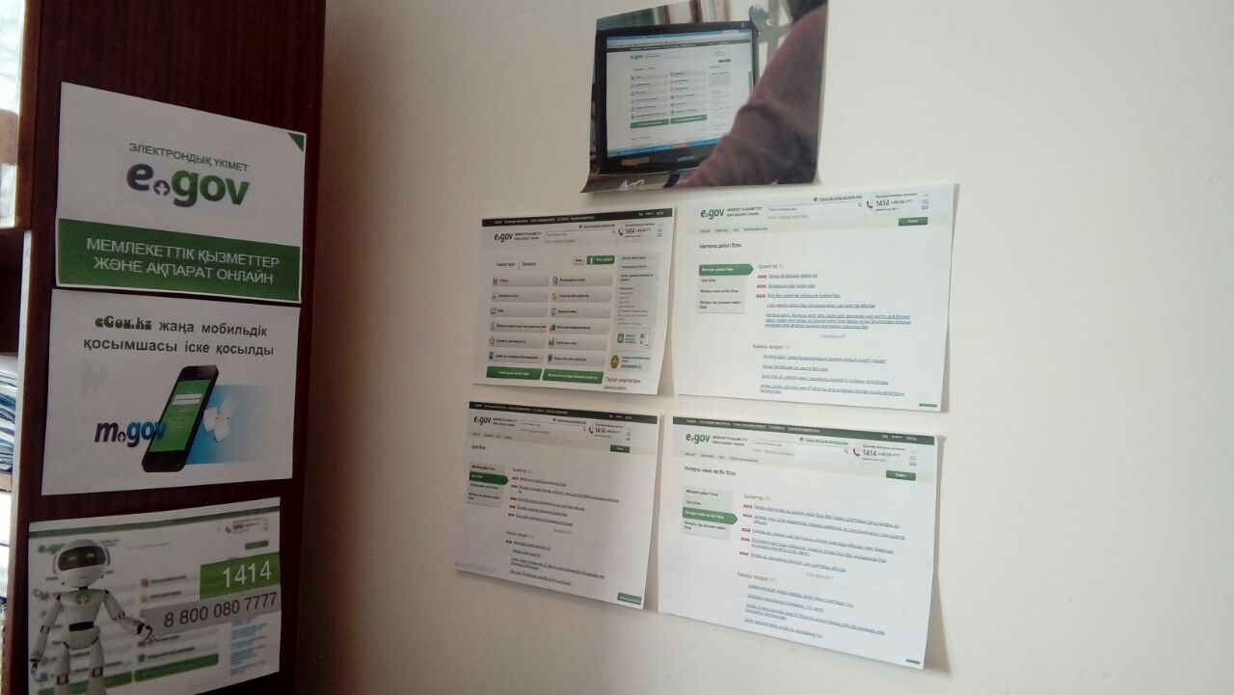

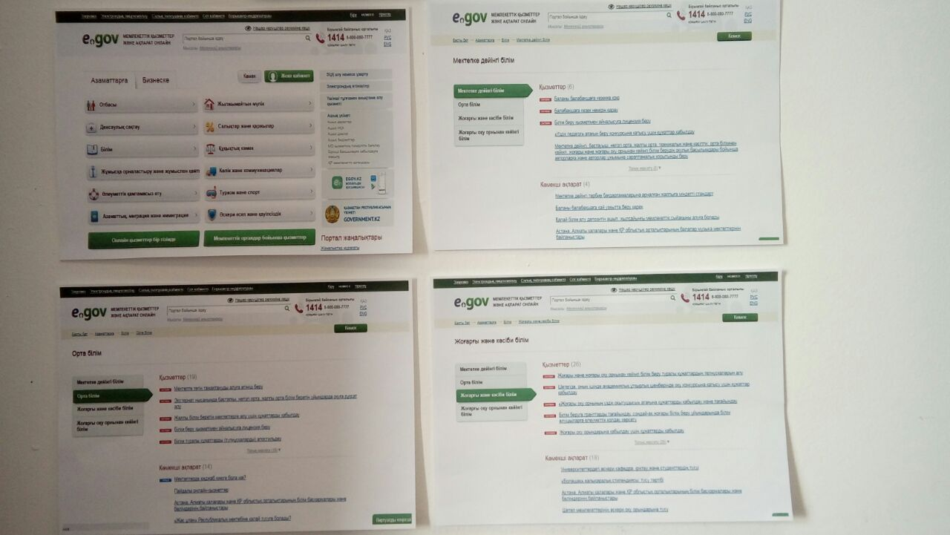

Мектеп директоры М.О. Дюсекеева

